- Перед тем, как отправиться в путь, проверь исправность своего велосипеда! Проверь тормоза, звонок, крепление руля и сиденья.
- Как только, ты сел за руль своего велосипеда, ты стал водителем! И ты обязан соблюдать правила дорожного движения.
- Чтобы избежать травм и опасностей, ты должен ездить только в своём дворе, парках или стадионах.
ПОМНИ ПРОЕЗЖАЯ ЧАСТЬ ТОЛЬКО ДЛЯ МАШИН!
На проезжей части
Не катайтесь, дети,
Ни на самокате,
Ни на велосипеде.

- Перед тем, как отправиться в путь, проверь исправность своего велосипеда! Проверь тормоза, звонок, крепление руля и сиденья.
- Как только, ты сел за руль своего велосипеда, ты стал водителем! И ты обязан соблюдать правила дорожного движения.
- Чтобы избежать травм и опасностей, ты должен ездить только в своём дворе, парках или стадионах.
ПОМНИ ПРОЕЗЖАЯ ЧАСТЬ ТОЛЬКО ДЛЯ МАШИН!
На проезжей части
Не катайтесь, дети,
Ни на самокате,
Ни на велосипеде.

- Пересекать пешеходный переход велосипедисту следует НЕ на велосипеде! Нужно слезть с велосипеда и перейти пешком, ведя свой велосипед рядом!
- Запрещено буксировать кого- то при помощи своего велосипеда!
- Запрещается ездить на велосипеде, не держась руками за руль и перевозить пассажиров на раме или багажнике!
НА ВЕЛОСИПЕДЕ ПО УЛИЦЕ РАЗРЕШАЕТСЯ ЕЗДИТЬ
С 14 ЛЕТ!
Мчатся по дороге
Быстрые машины,
Там вы попадёте
Прямо к ним под шины.

- Пересекать пешеходный переход велосипедисту следует НЕ на велосипеде! Нужно слезть с велосипеда и перейти пешком, ведя свой велосипед рядом!
- Запрещено буксировать кого- то при помощи своего велосипеда!
- Запрещается ездить на велосипеде, не держась руками за руль и перевозить пассажиров на раме или багажнике!
НА ВЕЛОСИПЕДЕ ПО УЛИЦЕ РАЗРЕШАЕТСЯ ЕЗДИТЬ
С 14 ЛЕТ!
Мчатся по дороге
Быстрые машины,
Там вы попадёте
Прямо к ним под шины.
Источник: https://infourok.ru/pamyatka-dlya-detey-pamyatka-velosipedistu-1324103.html
ЗНАКИ ДЛЯ ВЕЛОСИПЕДИСТОВ!
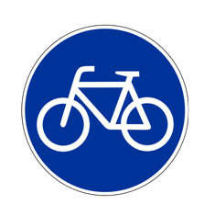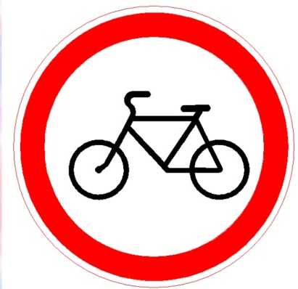
Велосипедная дорожка Движение на велосипеде
запрещено

ЗНАКИ ДЛЯ ВЕЛОСИПЕДИСТОВ!
Велосипедная дорожка Движение на велосипеде
запрещено

ПАМЯТКА ВЕЛОСИПЕДИСТУ!
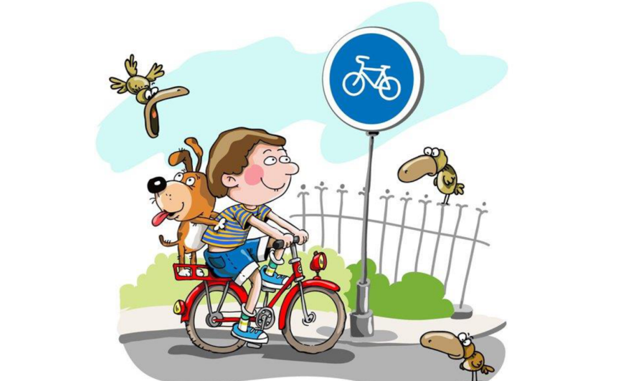

ПАМЯТКА ВЕЛОСИПЕДИСТУ!

